SQL注入漏洞报告（Lab2：登录绕过）

1. 漏洞名称
SQL Injection（SQL注入）— 登录认证绕过

2. 漏洞等级
高危（High）

3. 漏洞描述
该网站登录功能存在 SQL 注入漏洞。攻击者可以在用户名输入框中插入恶意 SQL 语句，改变后端身份验证查询逻辑，从而绕过密码验证，直接以管理员身份登录系统。

4. 漏洞位置
请求方式：POST /login
漏洞参数：username（用户名输入框）

5. 漏洞复现过程
第一步：正常请求
访问 /login 页面，尝试输入普通账号密码登录，系统正常验证，未授权无法进入后台。
第二步：构造 Payload 并注入（截图证据）
在用户名输入框输入注入语句，密码可以随意输入（不校验）。
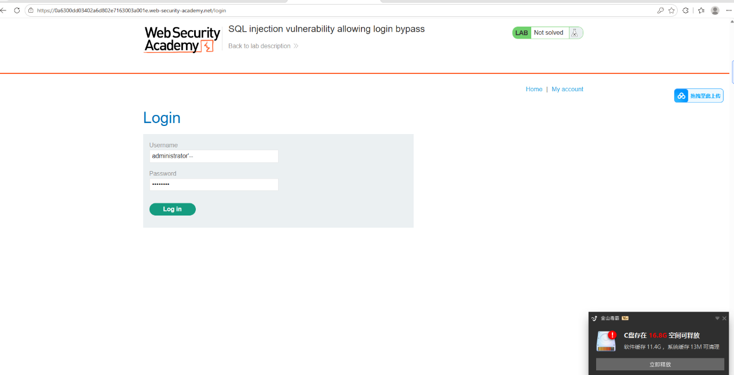
截图 1：浏览器输入 Payload 状态
说明：-- 是 SQL 注释符，用于注释掉后续的密码校验逻辑。
第三步：漏洞验证与结果（截图证据）
点击登录，系统成功绕过验证，直接跳转至管理员后台。
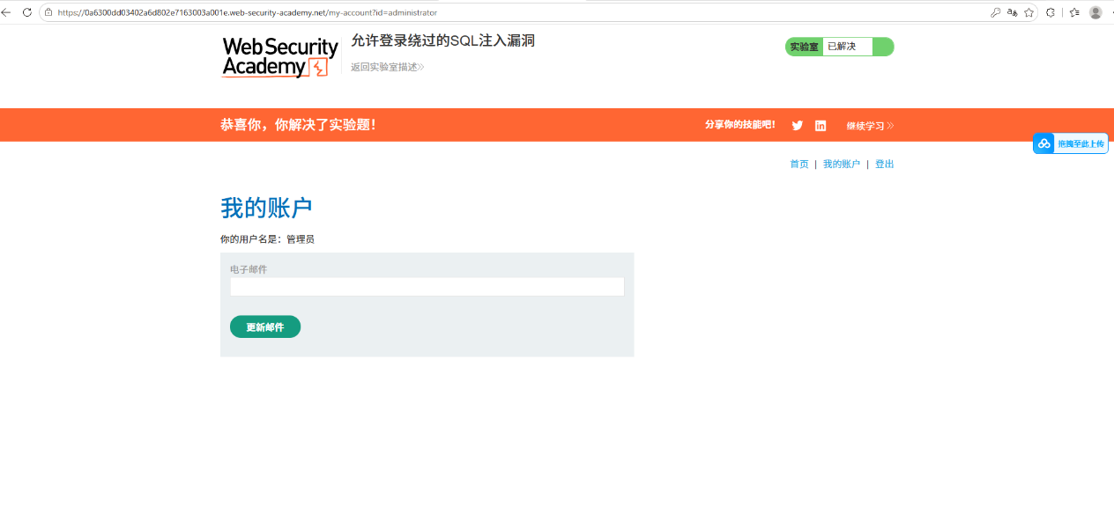
截图 2：成功登录管理员后台
说明：未输入正确密码，仅凭借 SQL 注入成功登录系统，获取管理员最高权限。

截图 3：实验室完成确认
说明：靶场服务器确认漏洞攻击验证成功。
第四步：漏洞原理
后端原本的 SQL 查询语句逻辑如下：
sql
SELECT * FROM users WHERE username='[输入的用户名]' AND password='[输入的密码]'
当我们输入 Payload 后，拼接的 SQL 变成了：
sql
SELECT * FROM users WHERE username='administrator'--' AND password='随便输'
- 原 password 的校验逻辑被 -- 成功注释掉，导致 SQL 只校验了用户名 administrator，而不再校验密码。
- 数据库返回管理员用户信息，程序直接通过认证。

6. 漏洞影响
攻击者可利用此漏洞：
- 无需密码登录任意已知用户名的账号。
- 直接获取 管理员（Administrator） 权限，接管整个网站后台。
- 进行数据窃取、恶意篡改等操作。

7. 修复建议
① 使用参数化查询 / 预编译语句（最关键）
绝对不要拼接 SQL 字符串：
❌ 错误写法：
sql
SELECT * FROM users WHERE username='[输入]' AND password='[输入]'
✅ 正确做法（使用数据库驱动提供的参数绑定接口）。
② 密码采用 Hash 加密存储，并在程序逻辑层面进行比对。
③ 限制登录失败次数，防止自动化枚举。

8. 工具
- Firefox / Chrome 浏览器（发送请求）
- PortSwigger Web Security Academy（靶场平台）

